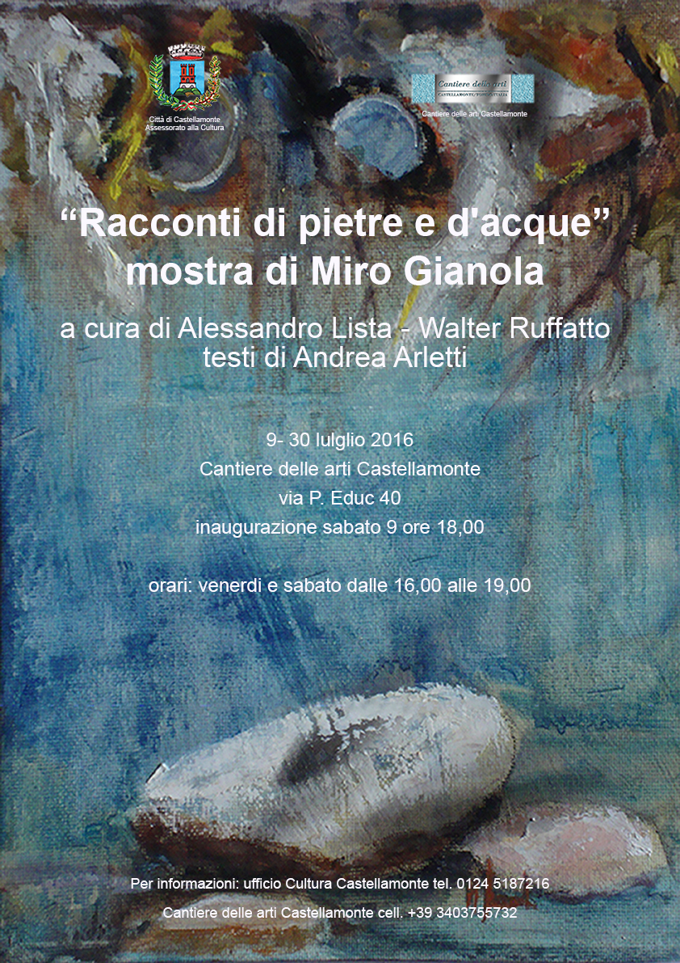

Città di Castellamonte Castellamonte (TO) Italia

COMUNICATO STAMPA

TITOLO: "Racconti di pietre e d’acque", mostra di Miro Gianola a cura di Alessandro Lista e Walter Ruffatto, testi di Andrea Arletti
INAUGURAZIONE: sabato 9 luglio ore 18,00 presso il Cantiere delle arti Via P. Educ, 40.
PERIODO ESPOSITIVO: dal 9/07 al 30/07 – 2016, orario venerdì e sabato dalle 16,00 alle 19,00
ORGANIZZAZIONE: Cantiere delle arti con Assessorato alla Cultura Città di Castellamonte
per informazioni e prenotazioni visite: cell. +39 3403755732 – email: sambaru@libero.it
ESPOSIZIONE: Cantiere delle arti - Via Pasquale Educ, 40 – Castellamonte (TO) Italia
Manifesto: progetto grafico di Guglielmo Marthyn
Ingresso gratuito

Mostra
“Racconti di pietre e d'acque”
mostra di Miro Gianola
Una serie di tele consacrate alle pietre del torrente Orco. Sarà questo il soggetto della mostra di Miro Gianola che verrà ospitata al Cantiere delle arti di Castellamonte. Artista poliedrico, nato a Castellamonte nel 1939, orienta la sua azione tra pittura e scultura, tra oli, acquarelli e ceramica, sempre imprimendo al mezzo scelto la sua cifra stilistica. La sua arte è legata alla sua biografia, ai suoi paesaggi, ai cammini intrapresi e alle persone su questi incontrate. Marcata la presenza della natura, forte, onesta nella violenza con cui si presenta in alcuni lavori; talvolta trasfigurata nei suoi colori dal sentimento che muove la mano del pittore, talvolta riflessiva, quasi aperta al dialogo.

“Racconti di pietre e d'acque” vuole presentare al pubblico uno spaccato del mondo di Gianola. Il titolo della mostra rimanda quasi all'inizio di un racconto, quello intonato dalle pietre del torrente nel momento in cui l'artista si dispone all'ascolto. Sono proprio queste che, come scrive Andrea Arletti, «raccontano di antiche storie, quelle raccolte e poi tramandate dal vorticare incessante del fiume». L'artista deve isolarsi, chiudersi ai rumori del bosco e del mondo, e solo allora «in questo silenzio ritrovato ripercorre il cammino segnato dalle superfici lisce e colpite dal sole, verso quella voce edenica ormai perduta, sepolta dall'urlo assordante del mito dell'oggi reificante. Un canto di sirena che riapre la possibilità di un contatto con la natura, originario». La pietra viene eletta da Gianola come deposito della memoria, punto fermo testimone del fluire del tempo in grado di restituire il ricordo all'ascoltatore.
Andrea Arletti

Per informazioni: Ufficio Cultura Castellamonte tel. + 39 0124 5187216 - cultura @comune.castellamonte.to.it
Cantiere delle arti Castellamonte (TO) Italia - Sandra Baruzzi: cell. +39 3403755732 sambaru@libero.it

